№  п/п | Наименование | Описание | Фото | Цена
1. | Кирпич керамический полнотелый М-125 | Размер: 250*120*65 мм Теплопроводность: 0,54Вт/м0С шт Марка: - 100, 125, 150, 175, 200  Вес: 3,75 кг  Количество на поддоне: 500 шт Количество в машине: 6000 шт | 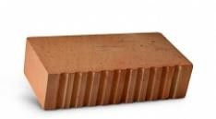 | 9, 90 руб.
2. | Газобетонные блоки AEROSTONE® D500 | Размеры: (625, 600) х (200, 250) х (75, 100, 150,  200, 300, 375, 400, 500)  Доставка блоков осуществляется длинномерными 20-ти тонными машинами (фурами) или прицепами 6+6.  Общая длина машины от 15 до 17 метров. Максимальная загрузка на машине 20 поддонов (длина полуприцепа 13,6м)  Размеры поддонов 1,00х1,20 м | 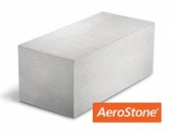 | 3150 руб.
3. | ПГП 80 пустотелая влагостойкая Волма | Кол-во на поддоне: 30 м² Звукоизолирующая способность: 43 дб Разрушающая нагрузка: 907 кгс  Вес: 20-22 кг Размер: 667x500x80 | 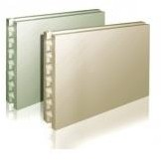 | 195 руб./шт
4. | Цветная кладочная смесь PEREL SL | Смесь серии SL, применяется для кладки кирпича с водопоглощением 5-12 %. | 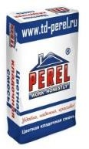 | 400 руб.
5. | Сухая цементная смесь М- 150 | Сухая смесь цементная штукатурная ТУ 5745-006-36554501-2009  Область применения  Предназначена для выравнивания поверхностей стен и потолков внутри и снаружи жилых и общественных помещений с нормальной влажностью под последующую декоративную отделку: оклейку обоями, окрашивание, укладку  керамической плитки и др. | 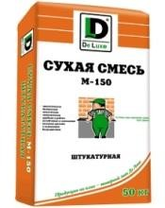 | 105 руб.
6. | Гипсовая штукатурка HAGASTAPEL | Для профессионального использования при проведении внутренних работ внутри сухих помещений, помещениях с нормальной и повышенной влажностью по отделке стен и потолков, а также созданию идеально ровного слоя.  Способы нанесения: ручным и машинным способом.  Влажность сухой смеси: не более 0,1 % Количество воды для затворения: 0,4 - 0,6 л/кг Жизнеспособность при t= -10°C: не менее 90 мин Предел прочности раствора при сжатии в 28- суточном возрасте: 4 - 5 МПа  Среднее время высыхания: 12 ч Допустимая толщина слоя: 5 - 30 мм | 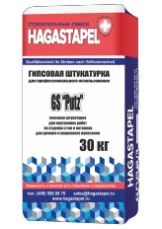 | 280 руб

7. | Кирпич одинарный М-150 1НФ | КР-л-пу 1НФ/150/1,2/50 КР-л-пу 1,4НФ/150/1,2/50 ГОСТ 530-2012  Лицевой, эффективный Пустотелый (пустотность до 45%) Марка М-150  Морозостойкость – 50 циклов Водопоглощение – 8%  Удельная эффективная активность радионуклидов – 125-165 Бк/кг  Вес: одинарного кирпича – 2,2-2,3 кг, утолщенного – 3,0-3,2 кг  Теплопроводность: КР-л-пу 1НФ – 0,36 Вт/м С, КР-л-пу 1,4НФ – 0,38 Вт/м С  Размеры: одинарного – 250х120х65 мм утолщенного – 250х120х88 мм | 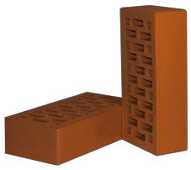 | 9, 45 руб.
8. | Керамический блок 44 | Марка-M125  Размер, мм-440x250x219 Вид размера-12,35 NF Состав-керамический Масса, кг-15 Пустотность-пустотелый Поверхность-рифленая Морозостойкость-F50 Теплопроводность-0,145 Водопоглощение, %-14,4 Фаска-нет  Цвет-красный ГОСТ/ТУ-ГОСТ | 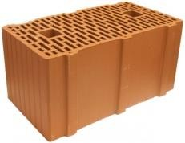 | 105 руб.
9. | Кирпич облицовочный керамический импортный Nelissen | страна: Бельгия  модель: AUTRIQUE N 70 поверхность: ручная формовка цвет: пестрый  марка прочности (M):250 водопоглощение до, %:15 пустотность: полнотелый Основной формат:  размер, мм: (N 70) 240х70х50 вес, кг:1.4  расход (шт./м2): 65  количество шт. на поддоне: 1096 | 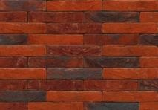 | 1 евро

С уважением, к вашему делу! Лысов Михаил Борисович, Исполнительный директор VESPO GROUP®
+7 9128086437
vespogroup99@yandex.ru
Действуй! Живи! Влияй! Богатей! Люби!

